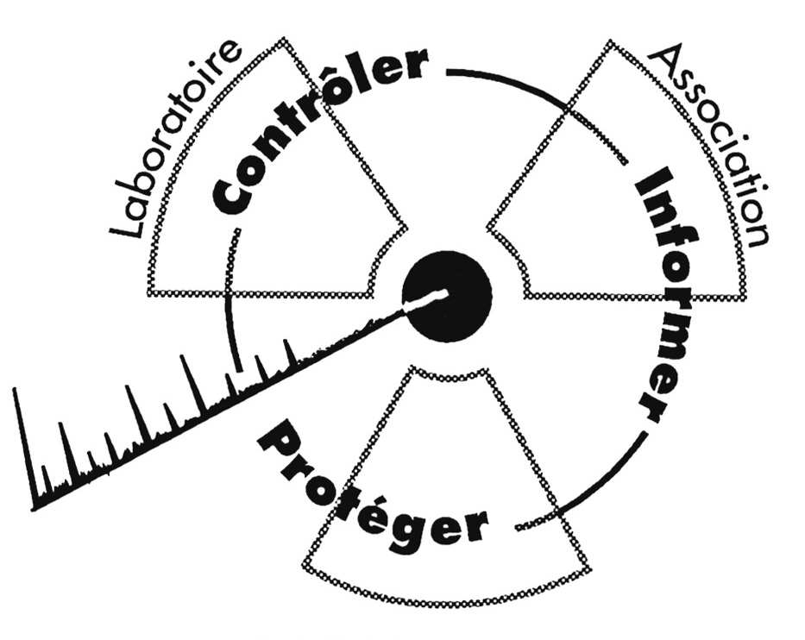
Vendredi 7 octobre 2005

CRIIRAD
Commission de Recherche
et d’Information Indépendantes
sur la Radioactivité
Tel. : 04 75 41 82 50
Fax : 04 75 81 26 48
E-mail : contact@criirad.org
Internet : www.criirad.org

Le prix Nobel de la Paix décerné à
l’Agence Internationale de l’Energie Atomique

La réaction de la CRIIRAD

Créée en 1957, l’AIEA a été dotée d’une double mission statutaire de contrôle de la non prolifération de l’arme atomique et de développement des applications nucléaire civiles.

Dans le cadre de sa mission de promotion du nucléaire civil, l’AIEA pratique depuis près de 20 ans une désinformation intense sur les conséquences de la catastrophe de Tchernobyl. Ce travail de contrôle et de censure a pour effet de priver les victimes de la catastrophe de la reconnaissance et des aides (médicales notamment) auxquelles elles ont droit. Par ailleurs, les efforts déployés par l’AIEA pour minimiser les risques encourus par les populations vivant dans les zones contaminées sont directement responsables de l’augmentation continuelle du nombre des victimes.

Le fait que ni le nombre, ni l’identité des personnes concernées ne puissent être déterminées n’exonère pas cette agence de sa responsabilité.

En tout état de cause, la CRIIRAD considère que l’écrasante responsabilité de cette agence dans le dossier Tchernobyl est incompatible avec l’obtention du prix Nobel de la Paix et constitue un affront pour toutes les victimes des contaminations radioactives.

La CRIIRAD souhaite toutefois leur transmettre un message d’espoir : la récompense qui vient d’être décernée à l’AIEA ne permettra pas à l’AIEA d’échapper à ses responsabilités. Elle devra un jour ou l’autre rendre des comptes.

Concernant d’ailleurs, la falsification dont elle s’est rendue coupable début septembre dernier, avec la complicité de l’OMS et du PNUD, la CRIIRAD compte saisir d’ici 15 jours les plus hautes instances internationales afin de faire sanctionner la diffusion d’informations erronées et de recommandations susceptibles de mettre en danger la vie de millions de personnes.
Nous verrons ce que l’Histoire retiendra de l’AIEA, de ce titre honorifique ou de ses responsabilités face aux victimes du nucléaire.

Tant que l’AIEA sera investie d’une double mission de contrôle du nucléaire militaire et de développement du nucléaire civil, deux objectifs largement contradictoires, aucune réelle protection des populations ne pourra être mise en œuvre au niveau international.

Rappelons qu’en 1996, le Tribunal International des Peuples a condamné l’AIEA pour « s’efforcer de promouvoir l’énergie nucléaire par le mensonge, l’intimidation et l’utilisation non éthique du pouvoir de l’argent » et « pour violation des droits les plus fondamentaux des victimes des accidents nucléaires, y compris leur revictimisation et le déni arrogant de leur souffrance ».

